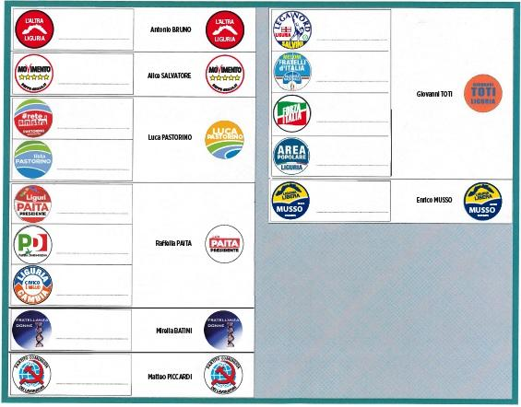

Rammentiamo che:
- Si vota un solo giorno
- A differenza delle elezioni comunali non c’è ballottaggio e le elezioni si svolgono con un solo turno.(vince chi prende più voti)
- Il voto si esercita scegliendo il candidato Presidente e una lista
- E’ possibile votare un candidato Presidente ed esprimere il voto per una lista e la preferenza per un candidato, anche se non sostengono il candidato Presidente prescelto.
- Se si sceglie solo la lista il voto viene attribuito automaticamente anche al candidato Presidente sostenuto dalla lista prescelta

